Quels sont les fondements du commerce international et de l’internationalisation de la production ?
Atelier de Frédéric CARLUER et Miguel SARZIER

F. C. et M. S. ont proposé à travers cette conférence une grande quantité de références et données très récentes pour aborder le programme à l'aide de connaissances actualisées. On trouvera dans ce compte rendu plusieurs documents qui permettent de traiter les OAQR.
Le commerce intrabranche représente la moitié du commerce international et - après avoir classiquement rappelé les fondements du commerce interbranche- on en explique les fondements et l'évolution. On se concentre ensuite sur le concept (nouveau pour nous) de chaine de valeur pour appréhender la place de l'internationalisation de la production dans le commerce intrabranche avant d' introduire la place des FMN dans le CI. On dresse enfin le bilan des gagnants et des perdants du CI et de l'internationalisation de la production.
Florence THOMAS et Damien Martinez
06/02/2020

Quels sont les fondements du commerce international et de l’internationalisation de la production ?
Atelier de Frédéric CARLUER et Miguel SARZIER
En préambule F. C. précise que l'intitulé des programmes 2013 et 2020 sont semblables et que l'on retrouve dans les OA les objectifs déjà requis en 2013. On se concentrera sur ce qui est nouveau et des données très actualisées.

1 Le commerce international est fonde sur deux modes...
La philosophie de cet item est de situer le questionnement aux frontières entre micro et macro : le gigantisme des FMN leur octroie des marges de manœuvre qui empiètent celles des Etats. Il faudra raisonner non seulement sur la réalité d'un commerce interbranche qu'expliquent les théories traditionnelles mais aussi sur le rôle de la fragmentation des chaines de valeur dans l'émergence d'un commerce intrabranche.
60 000 FMN dans le monde qui contrôlent 500 000 filiales et qui réalisent la moitié des échanges internationaux, surtout en commerce intra firme, ne peuvent être ignorées quand on essaie de comprendre le CI. Les chiffres clefs du CI (commerce international) seront décrits puis expliqués avec cette clef de lecture.
diapo 2 ma
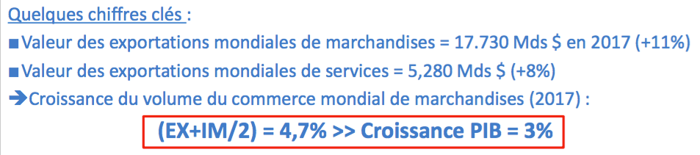

11 comprendre les échanges interbranches en mobilisant les théories traditionnelles
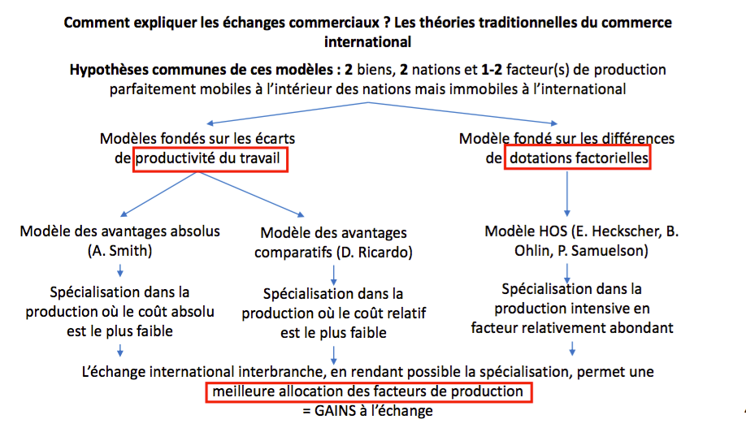
programme : Comprendre le rôle des dotations factorielles et technologiques (avantages comparatifs) dans les échanges commerciaux et la spécialisation internationale
on rappelle ici le paradoxe de Léontiev : Les exportations US sont intensives en travail alors qu'elles auraient dû, selon HOS, être intensives en capital : il faut donc , pour affiner le modèle, distinguer travail qualifié (capital humain) et travail non qualifié...

12 comprendre les flux intrabranches.

Comprendre le commerce entre pays comparables (différenciation des produits, qualité des produits, et fragmentation de la chaîne de valeur).

121 de quoi parle-t-on ?
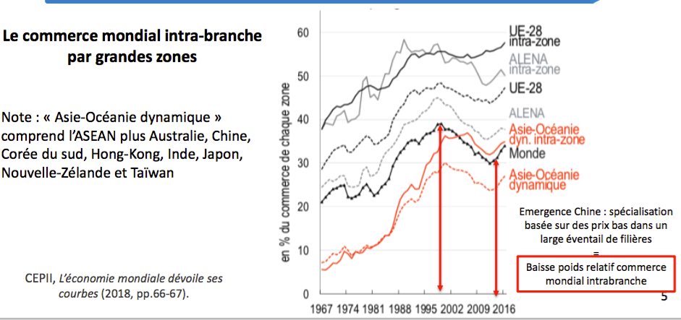
En 1967 l'intrabranche pesait 20% du commerce mondial, aujourd'hui il en pèse 40% et ce poids de l'intrabranche est encore plus marqué en intrazone.

122 pourquoi ? comment le justifier théoriquement ?
C'est à partir des années 80 que de nouveaux modèles expliquent ce "nouveau commerce" en renonçant à l'hypothèse d'homogénéité et affirmant la différenciation des produits.
- différenciation horizontale : pour un même prix la demande se répartit sur des produits des différents
  - le commerce international va permettre au consommateur d'atteindre un plus grand bien être grâce à un produit qui lui correspond le mieux possible. Les gains passent par un accès plus grand à la diversité. (Krugman)
  - on n'ignore pas l'idée de rendements d'échelle croissants sur chacune des séries dont disposent les firmes qui recherchent des marchés externes, rendements d'échelle dont bénéficient les consommateurs quand ils se reportent sur une réduction des prix.
- différenciation verticale : la qualité des produits progresse et la demande des consommateurs va se concentrer –progressivement- sur celui des produits dont la qualité sera la meilleure, pour un même prix. On a donc différents niveaux de gamme qui dépendent du capital technologique et humain de la zone productrice.

123 comment ont-ils évolué ? comment vont-ils évoluer ?
Pour les raisons énumérées ci avant, ils ne cessent de croitre de 1967 à la fin des années 1990.
Comment expliquer le retour de l'interbranche depuis la fin des années 1990 et jusqu'en 2012 ?
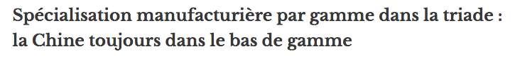
- la Chine émerge sur la scène mondiale et produit des biens à bas coût et à bas prix dans de nombreuses filières
intertitre de l'article rédigé par D. Unal dans "the conversatoin.com du 17-12-2018

Que se passe-t-il à partir de 2012 ? Comment expliquer le retour de l'intrabranche ?

Comprendre le commerce entre pays comparables (différenciation des produits, qualité des produits, et fragmentation de la chaîne de valeur).

A partir de 2012, le commerce intrabranche est surtout un commerce de produits semi-finis au détriment des produits manufacturés ou d'équipements, en fonction des avantages comparatifs des différentes zones. "Des chaînes de valeur se sont constituées à l'échelle mondiale". C'est bien le recours aux biens intermédiaires qui seront assemblés "ailleurs" qui s'impose comme motif de commerce international intrabranche. A cet égard on notera que la politique protectionniste de M. Trump à l'encontre de la Chine pourrait contribuer à renforcer le commerce intrabranche intrazone asiatique (des nouvelles routes de la soie Asie/Océanie). (cf note de bas de page 1, p 2)
commerce mondial intrabranche par stade de production.
extrait article de D. Unal, note bas de page 3
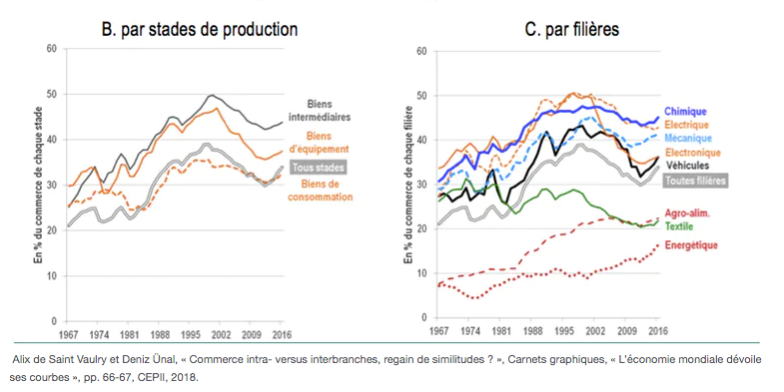

- Quid de l'intrabranche européen une fois signé le Brexit ?
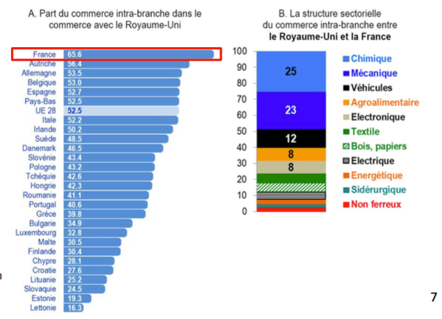
66% du commerce France / Royaume Uni est intrabranche, plus de 50% pour le commerce UE/Royaume Uni, les chaines de valeur en seront immanquablement assez durement touchées, même si l'impact est aujourd'hui encore difficilement quantifiable.
extrait article de D. Unal, note bas de page 4

13 Comment expliquer la fragmentation de la chaine de valeur ?
Comprendre l’internationalisation de la chaîne de valeur et savoir l’illustrer.

131 qu'est-ce que la chaine de valeur ?
On doit les développements associés à la notion de "chaine de valeur" à l'ingénieur devenu économiste Michael Porter,
" D’après Michael Porter, la chaîne de la valeur permet d’analyser les différentes activités d’une entreprise. Elle permet de voir comment chaque activité contribue à l’obtention d’un avantage compétitif. Elle permet également d’évaluer les coûts qu’occasionnent les différentes activités.
Neuf pôles peuvent être identifiés : cinq activités de base et quatre activités de soutien. Les activités de soutien peuvent affecter une ou plusieurs activités de base :
- Les activités de base
  - Logistique d’approvisionnement (réception, stock et distribution des matières premières).
  - Fabrication (transforme la matière première en produits finis).
  - Logistique de commercialisation (collecte, stock et distribue le produit fini au client).
  - Le marketing et la vente (permettent au consommateur de connaître et d’acheter le produit fini).
  - Les services (regroupent tout ce qui permet d’augmenter et de maintenir la valeur du produit (installation, réparation…)).
- Les activités de soutien
  - Infrastructure de l’entreprise (regroupe tous les services nécessaires à une entreprise (administration, finances, contrôle de la qualité, planification…)).
  - Gestion des ressources humaines (se retrouve dans toutes les activités de base).
  - Recherche et le développement (utiles pour toutes les activités car toutes les activités nécessitent des technologies (savoir-faire, innovation…)).
  - Les achats (permettent aux activités de base d’acquérir les diverses ressources dont elles ont besoin)." (in article wikipedia "chaine de valeur")

132 comment réaliser des avantages compétitifs en profitant des avantages comparatifs ?
C. Gofier et H. Caradant écrivent dans un article INSEE paru le 8/11/2018 que " l’intégration dans la chaîne de valeur internationale accroît la performance : les entreprises qui appartiennent à des multinationales ou qui réalisent à la fois des importations et des exportations de services sont aussi souvent celles qui dégagent un excédent sur les échanges de services."
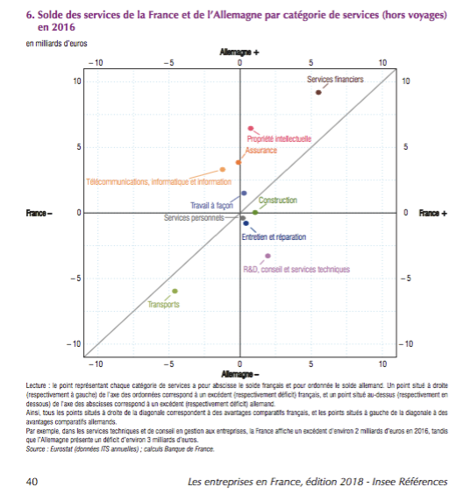
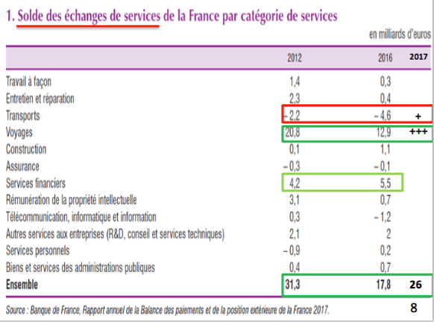
A cet égard la France dispose plutôt d'avantages comparatifs dans la production de services.

cadran démontrant le positionnement intéressant de la France dans 7 secteurs sur 10, comparé à l'Allemagne qui dispose d'avantages comparatifs dans 6 secteurs sur 10.

133 Toutes les firmes et in fine toutes les économies sont-elles égales devant cette course à la compétitivité ?
Comprendre que la productivité des firmes sous-tend la compétitivité d’un pays, c’est-à-dire son aptitude à exporter.
- Philippe Aghion, reprenant les analyses de Melitz, démontre que selon leur distance à la frontière technologique, les firmes n'ont pas toujours intérêt à s'intégrer dans le commerce international. Cette insertion a un coût marginal qui peut entamer le profit et l'inviter donc à rester sur le marché domestique. Ce faisant, elle ne réalise pas les gains de productivité que réalisera sa concurrente domestique en position de conquérir un marché externe et verra sa compétitivité décroitre.
- Au niveau macro, l'agrégation des comportements des firmes peut réduire ou accélérer la compétitivité des Etats. En effet, si l'économie est ouverte, ne devraient demeurer que les entreprises compétitives à l'externe, spécialisant ainsi les Etats dans l'activité des firmes supportant le mieux le coût de l'insertion internationale et réalisant de ce fait les plus gros gains de productivité.
diapo 11
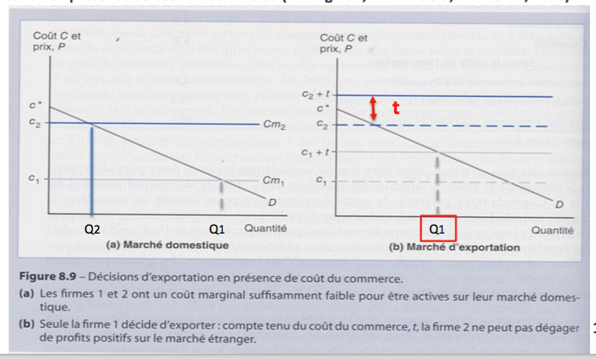
diapo 12
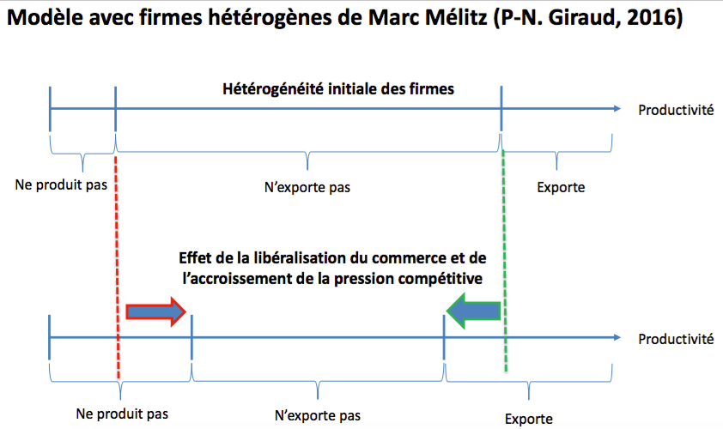

commerce international : modèles et politiques, Pierre-Noël Giraud, Dans Principes d'économie (2016), pages 461 à 479

Les faits confirment-ils la théorie ? L'article cité plus haut de H. Caradant et C. Golfier, sur l'aspect des services pour lequel on avait remarqué la compétitivité intéressante de la France, affirme « Les entreprises intégrées à la chaîne de valeur internationale dominent les échanges de services. Bien que représentant seulement 12 % des unités légales résidentes réalisant des échanges internationaux de services, les filiales de FMN sont à l’origine de 90 % des EX et des IM de services de la France » (H. Caradant, C. Golfier, 2018, p. 44) . Pourtant on doit noter que le solde (X-M) décroit.

134 Quelle place occupe la fragmentation de la chaine de valeur (donc les FMN) dans l'économie mondiale ?
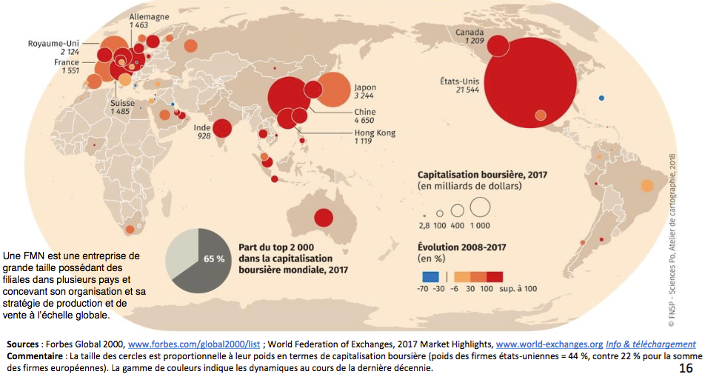
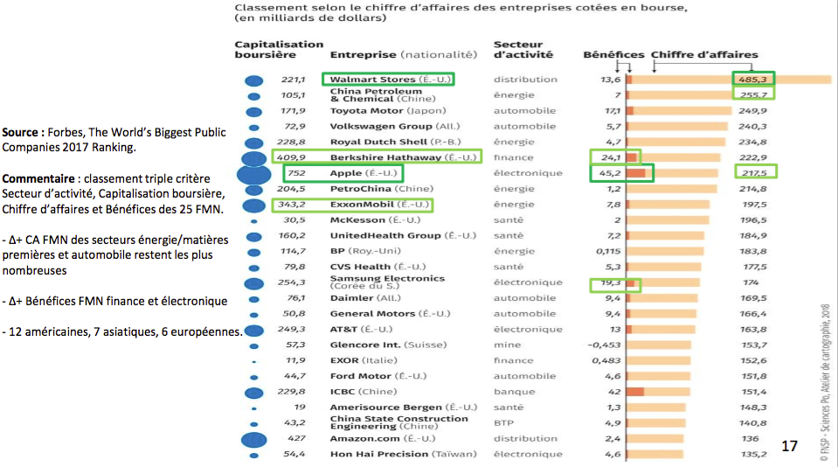

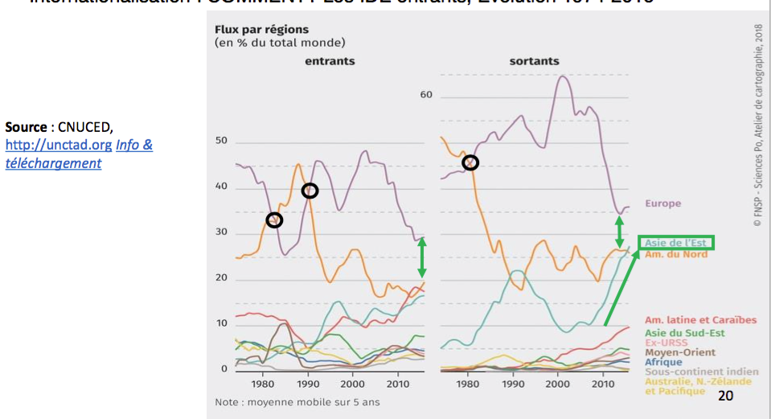
QQQCCOP, cartes de l'atlas de sciences po
https://espace-mondial-atlas.sciencespo.fr/fr/rubrique-strategies-des-acteurs-internationaux/article-3A11-firmes-multinationales.html

2 Commerce international, qui gagne ? Qui perd ?
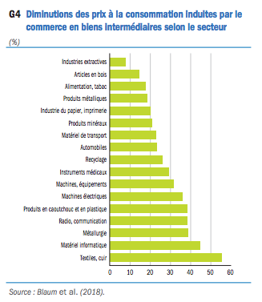
Comprendre les effets induits par le commerce international : gains moyens en termes de baisse de prix, réduction des inégalités entre pays, accroissement des inégalités de revenus au sein de chaque pays ; comprendre les termes du débat entre libre-échange et protectionnisme.

21 du côté des consommateurs :
gains moyens en termes de baisse de prix
une réduction du niveau des prix selon les secteurs

22 une réduction des inégalités entre pays
réduction des inégalités entre pays
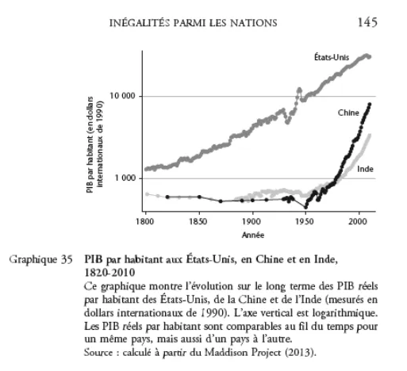
La Chine, qui jouit d'une bonne intégration dans les chaînes de valeur mondiale, voit son PIB par h augmenter et se rapprocher du PIB/h américain. Typiquement, désormais, le 8è décile chinois rejoint le 2è décile US.

23 mais un accroissement des inégalités dans les pays.

accroissement des inégalités de revenus au sein de chaque pays

231 les données :
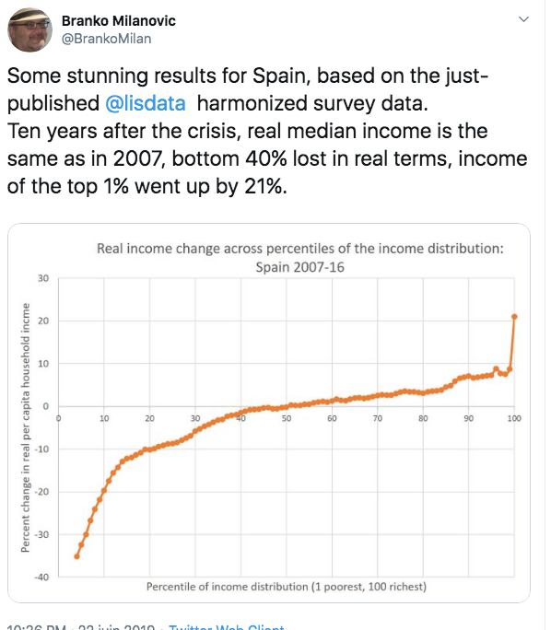
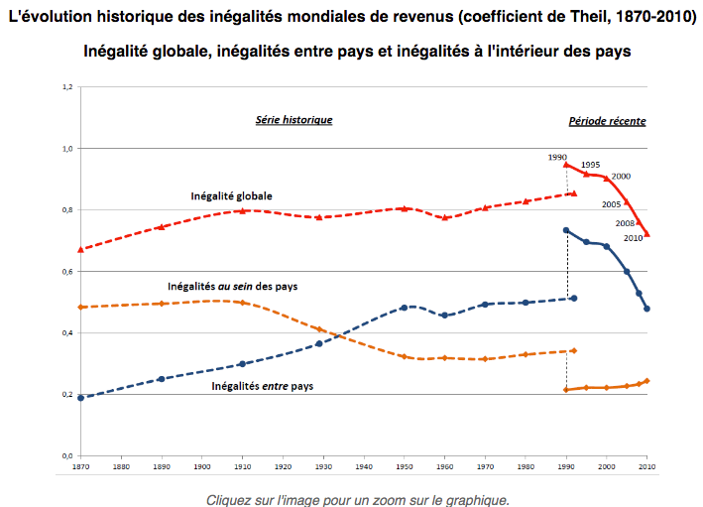

La réduction des inégalités entre pays apparaît ici supérieure à l'augmentation des inégalités internes. En effet, la réduction des inégalités entre pays s'explique par l'enrichissement considérable et convergent des plus riches de toutes nations...

232 des explications :
diapo 27
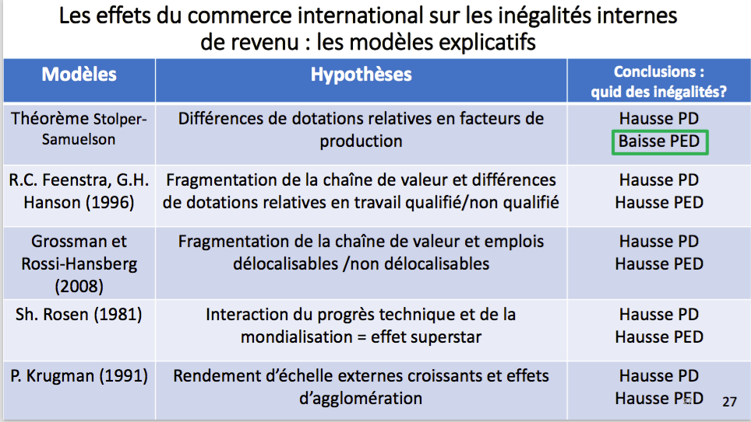

1

3
2
4

- L'entrée de la Chine sur le marché du travail réduit le coût du travail dans les pays développés en délocalisant les tâches dans les PED.
- S'agglomère à l'hypothèse précédente : les emplois non délocalisables et domestiques sont moins bien rémunérés que les ENQ (emplois non qualifiés)
- La mondialisation offre un marché immense à ceux qui ont "du talent" et qui vont s'enrichir à l'échelle mondiale : Rowling (l'auteure de H. Potter) vend ses romans au monde entier...
- S'agglomère à l'hypothèse précédente : quand le marché grandit, on bénéficie de rendements d'échelle croissants

24 Alors, quel bilan tirer des avantages et désavantages de l'insertion dans le commerce international
comprendre les termes du débat entre libre-échange et protectionnisme.
En dépit des gains récapitulés ci-contre, les perdants de la mondialisation expriment une demande protectionniste. Quelle pourrait en être la forme ?
- La première réponse pose un problème épistémologique : les unions douanières qui protègent une certaine zone détournent-elles le commerce ou au contraire créent-elles le commerce ? Une union douanière est-elle protectionniste ou libre échangiste ?
- A-t-elle des avantages en termes de gains ? C'est ce que conteste Bhagwati.

- La seconde réponse repose sur l'ouvrage de Stiglitz et Grennwald '"la nouvelle société de la connaissance". Pour réduire la distance à la connaissance qui les sépare des pays les plus développés, et ainsi améliorer et optimiser leur potentiel de production, les pays les moins développés doivent se "protéger". "Joseph E. Stiglitz et Bruce C. Greenwald insistent sur le rôle des politiques commerciales : sans plaider pour l’autarcie, ils estiment que le libre-échange n’est pas souhaitable dans une économie de l’innovation, en dépit des préconisations de l’OMC, et que l’on peut déterminer un niveau de droit de douane optimal, et soutenir par des subventions les secteurs industriels innovants. Dans une « économie naissante » (pour élargir la célèbre notion d’industrie naissante de F. List au XIXème siècle), où le plus important est le soutien public à l’innovation, le protectionnisme (re)devient légitime."
- Cependant il ressort que les politiques protectionnistes qu'il s'agisse de droits de douane, de quotas, de subventions, ou de restrictions volontaires aux exportations améliorent toujours le surplus du producteur mais détériorent toujours le surplus du consommateur avec un effet sur le bien être qui au mieux n'augmente pas et au pire diminue.
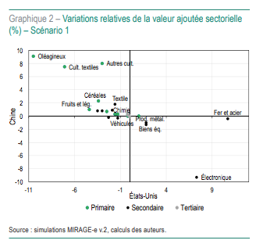
- De plus, et l'histoire récente du conflit sino américain le rappelle, les politiques protectionnistes entrainent des mesures de rétorsion engagées par ceux qui voient leurs exportations freinées et dans une logique d'engrenage délétère. Ainsi comme le titre de leur article semble l'indiquer "l'arroseur arrosé", Bellora et Fontagné ont estimé à 62 milliards d'euro les pertes américaines liées aux mesures protectionnistes engagées à l'adresse de la Chine qui, quant à elle, perdra 91 milliards d'euro.
extrait : " La guerre commerciale ne crée pas de valeur, il n’y a donc pas de gains pour tous les participants à la fois (le quadrant nord-est du graphique 2 est vide). Ce que gagnent les industries américaines est plus que perdu par la Chine (quadrant sud-est) : dans le secteur de l'électronique, la valeur ajoutée chinoise enregistre une baisse de 9 %, tandis que les États-Unis gagnent 7 %. En valeur et à long terme, les pertes chinoises dans ce secteur sont encore plus impressionnantes, atteignant 40milliards de dollars (les gains américains ne sont que de 4,2milliards de dollars). Dans le secteur sidérurgique, les gains américains sont également importants (+ 11 % de valeur ajoutée, soit une augmentation de 8,5milliards de dollars) ,mais l'impact sur la Chine est négligeable (...)La guerre commerciale peut aussi ne faire que des perdants (quadrantsud-ouest). C’est le cas dans les secteurs de l’alimentation, avec des pertes limitées, et des véhicules, où les pertes sont plus importantes aux États-Unis (- 2,3 %, soit une baisse de 4 milliards de dollars).

bibliographie
- ACEMOGLU D., LAIBSON D., LIST J.A., (2016), Macroéconomie, Pearson.
- AGHION P., (2019), « Les fondements microéconomiques de la macroéconomie : commerce international, croissance et finance », Séminaire national sur les nouveaux programmes de SES, Février ; http://ses.ens-lyon.fr/articles/les-fondements- microeconomiques-de-la-macroeconomie-commerce-international-croissance-et-finance#section-1
- Atlas de sciences politiques (2018), https://espace-mondial-atlas.sciencespo.fr/fr/rubrique-strategies-des-acteurs-internationaux/article-3A11-firmes-multinationales.html
- BELLAIS R., (2017), « Les entreprises peuvent-elles être protectionnistes aujourd’hui ? », Revue internationale et stratégique, Vol. 4, n°108, pp. 101-109.
- BHAGWATI J., (2008), Termites in the Trading System: How Preferential Trade Agreements are Undermining Multilateral Free Trade, Oxford.
- BELLORA C., FONTAGNE L., (2019), « L’arroseur arrosé : guerre commerciale et chaînes de valeur mondiales », La lettre du CEPII, n° 398.
- BLAUM J., LELARGE C., PETERS M., (2018), "Toutes les entreprises tirent-elles les mêmes bénéfices du commerce de biens intermédiaires ?", Rue de la Banque, n°70.
- BOUËT A., (2018), « Chine, Etats-Unis, Europe : qui est le plus protectionniste ? », Cahiers Français, La découverte, pp. 66 à 68.
- BOURGUIGNON F., (2012), La mondialisation de l’inégalité, La République des Idées, Seuil.
- CARADANT H., GOLFIER C., (2018), « Les échanges de services de la France », INSEE Références, pp. 33-49.
- CARLUER F., (2012), « Les projets d’investissement internationalement mobiles : recours au yield management pour les politiques territoriales d’attractivité ? », Management International, n°1, pp. 39-56.
- CARLUER F., (2018), Note de lecture : La nouvelle société de la connaissance, de J. Stiglitz, B. Greenwald, Revue Futuribles, n°424.
- CEPII (2018), L’économie mondiale dévoile ses courbes, pp. 66-67.
- CROZET M., MEJEAN I., ZIGNAGO S., (2011), « Plus grandes, plus fortes, plus loin... Les performances des firmes exportatrices françaises », Revue économique, n°4, Vol. 62, pp. 717-736.
- ERNST & YOUNG (2019), Baromètre de l’attractivité : la France résiste aux chocs, Juin.
- FEENSTRA R.C., HANSON G.H., (1996), "Globalization, Outsourcing, and Wage Inequality", American Economic Review, Vol. 86, n°2, pp. 240-245.
- GIRAUD P.N., (2016), Principes d’économie, coll. Grands Repères, La Découverte.
- GROSSMAN G. M. , ROSI-HANSBERG E., (2008), "Trading Tasks : A Simple Theory of Offshoring", American Economic Review, Vol. 98, n°5, pp. 1978-1997.
- KRUGMAN P., (1991), "Increasing Returns and Economic Geography", Journal of Political Economy, Vol. 99, n°3, pp. 483-499.
- KRUGMAN P.A., OBSTFELD M., MELITZ M., (2018), Economie internationale, Pearson, 11ème édition.
- MELITZ M., (2003), "The Impact of Trade on Intra-Industry Reallocations and Aggregate Industry Productivity”, Econometrica, Vol. 71, n°6, pp. 1695-1725.
- MILANOVIC B., (2019), Inégalités mondiales. Le destin des classes moyennes, les ultra-riches et l’égalité des chances, La Découverte.
- OCDE (2013), Economies interconnectées : comment tirer parti des chaînes de valeur mondiales, Rapport de Synthèse,
- OMC (2018), Examen statistique du commerce mondial 2018, https://www.wto.org/french/res_f/statis_f/wts2018_f/wts2018_f.pdf
- ROSEN S., (1981), "The Economics of Superstars", American Economic Review, Vol. 71, n°5, pp. 845-858.
- PERROUX F., (1973), Pouvoir et économie, Bordas, Paris.
- SIROEN J.M., (2004), La régionalisation de l’économie mondiale, La Découverte.
- STIGLITZ J., GREENWALD B., (2017), La nouvelle société de la connaissance. Une vision nouvelle de la croissance, du développement et du progrès social, Éditions Les Liens qui Libèrent.
- UNAL D., (2018, « Comprendre la grande reconfiguration du commerce mondial », theconversation.com.
- UNAL D., (2019), « L’onde de choc du brexit sur la maison Europe et la France », le blog du CEPII, 20 mars.
- VINER J. (1950), The Customs Union Issue, Carnegie Fondation for International Peace, New York, 1950
- WEINSTEIN O., (2011), « L’organisation des entreprises dans une économie mondialisée », Cahiers Français, n° 365.

annexe 1

Science économique
- Quels sont les fondements du commerce international et de l’internationalisation de la production ? | - Comprendre le rôle des dotations factorielles et technologiques (avantages comparatifs) dans les échanges commerciaux et la spécialisation internationale.  - Comprendre le commerce entre pays comparables (différenciation des produits, qualité des produits, et fragmentation de la chaîne de valeur).  - Comprendre que la productivité des firmes sous-tend la compétitivité d’un pays, c’est-à-dire son aptitude à exporter.  - Comprendre l’internationalisation de la chaîne de valeur et savoir l’illustrer.  - Comprendre les effets induits par le commerce international : gains moyens en termes de baisse de prix, réduction des inégalités entre pays, accroissement des inégalités de revenus au sein de chaque pays ; comprendre les termes du débat entre libre-échange et protectionnisme.

article de Deniz Unal,qui reprend toute la problématique de l'oscillation entre inter et intrabranche, 17-12-2018 : https://theconversation.com/comprendre-la-grande-reconfiguration-du-commerce-mondial-108713
Denis Unal, video de 5 minutes sur l'impact du Brexit sur l'éco de l'UE , 10 février 2020, http://www.cepii.fr/BLOG/bi/post.asp?IDcommunique=781 Denis Unal, sur l'impact du brexit sur le commerce international et de l'UE, 20 mars 2018 : https://theconversation.com/londe-de-choc-du-brexit-sur-la-maison-europe-et-la-france-113933
Caradant, Golfier . De nombreux graphiques de forme nouvelle (dont le cadran ci- dessus), des cartes. https://www.insee.fr/fr/statistiques/3639471?sommaire=3639594
https://publications.banque-france.fr/sites/default/files/medias/documents/rdb70-fr-20181025.pdf
conférence de Bourguigon et ppoint sur le site de l'ENS : http://ses.ens-lyon.fr/ses/fichiers/mondialisation-uo-bourguignon_1433771702206.pdf
http://ses.ens-lyon.fr/ressources/stats-a-la-une/levolution-des-inegalites-mondiales-de-1870-a-2010
extrait de la note de lecture préparée par le site Melchior. https://www.melchior.fr/note-de-lecture/la-nouvelle-societe-de-la-connaissance
http://www.cepii.fr/CEPII/fr/publications/lettre/abstract.asp?NoDoc=12240

